平成１９年度お茶の水女子大学公開講座募集要項

１．目 的

お茶の水女子大学は、教育・研究の成果を広く社会に開放し、地域社会への貢献に資すること
を目的として公開講座を開設しております。
ご興味をお持ちの講座がございましたら、是非ご参加ください。

２．開設講座

Ａ

講座名 | 現在・過去・未来に生きる生活科学 パート１：食と健康
講義内容 | 衣食住は、現代人にとって最も身近な問題です。今回その中から食を取り上げ  現在、テレビ・新聞・雑誌などからさまざまな情報が氾濫している食と健康を  テーマに考えていきます。  食物と薬のつながり / 医者も言わない食品機能の裏表 (9/30)  長寿食のおいしい食べ方 / 食べ物は病気を予防できるか？ (10/14)  サプリメントの上手な使い方 / 危ない食べ物の見分け法 (11/11)  ポリフェノールってなに？ / ビタミンの温故知新 (11/25)  食生活を支える栄養学 / 世界の中の日本の食生活 (12/9)
講師 | 近藤和雄・香西みどり・村田容常（お茶の水女子大学 教授）  曽根博仁・森光康次郎（お茶の水女子大学 准教授）  佐竹元吉（お茶の水女子大学 客員教授）  五十嵐脩・倉田忠男・本間清一（お茶の水女子大学 名誉教授）
日 時 | ９月３０日、１０月１４日、１１月１１日・２５日、１２月９日（毎回日曜日） １０：３０～１２：３０ 計５回
実施場所 | お茶の水女子大学大学本館３０６室（大講義室）
募集人員 | ４０人
受講対象者 | 一般市民の方
講習料 | 各回 １，０００円
主催 | お茶の水女子大学
申込期間 | ９月１４日（金）～ １０月１２日(金) 各回の金曜日まで延長します。
申込先 | 公開講座担当 TEL 03(5978)5112 E-mail : k-kouza@cc.ocha.ac.jp
講習料納入期間 | ９月２０日（木）～ １０月１２日（金） 各回の金曜日まで延長

－ １ －

Ｂ

講座名 | 「水彩画による自然観察講座Ⅱ」
講義内容 | 柄の部分に水を内蔵した筆洗不要の「水筆ペン」の発明者が講師の水彩スケッチ講座です。筆や画材の使い方、短時間で仕上がる風景や、季節の草花の描き方を、楽しく実践します。下絵が苦手な方の為に、下絵付きの「塗り絵」も配布。安心してご参加ください！（※講義内容は回ごとに完結いたします）  持ち物；鉛筆、画材、スケッチブックなど  ・画材参加初回に実費で提供。手持ちのものでも可。  ・固形水彩絵具１４色＋ペン＋水筆ペン；２８００円  ・スケッチブック（モンバルキャンソン）；１０００円  ・水筆ペンのみ；３５０円  ・はがきサイズ画用紙（３０枚）；４００円  ＊当日会場でも販売いたします。
講師 | 田中千尋（お茶の水女子大学教員 / NHK「おしゃれ工房」出演）
日 時 | １１月５日・１２日・１９日・２６日 (毎週月曜日)  １８：００～１９：３０ 計４回
実施場所 | お茶の水女子大学大学本館３０６室（大講義室）
募集人員 | ８０人
受講対象者 | 一般市民の方
講習料 | 各回 １，０００円
主催 | お茶の水女子大学
申込期間 | １０月１日（月）～１０月３１日（水）  （定員になり次第締め切らせていただくこともあります。）
申込先 | 公開講座担当 TEL 03(5978)5112 E-mail : k-kouza@cc.ocha.ac.jp

講習料納入期間 | １０月１５日（月）～１１月２日（金）

－ ２ －

３．各講座の申込み方法

（１）以下の事柄を明記のうえ、郵送、ファクシミリ又はメールにて期間内にお申込みください。

①氏名(フリガナ) ②住所 ③電話番号 ④年齢 ⑤職業 ⑥受講を希望する講座名

※ 申込み用紙については、大学ホームページからも取り出すことができます。

http://www.ocha.ac.jpよりダウンロードをしてください。
（ Acrobat Readerが必要です）

お申し込み先

〒１１２－８６１０ 東京都文京区大塚２－１－１
お茶の水女子大学産学連携チーム公開講座担当宛
E-mail : k-kouza@cc.ocha.ac.jp
TEL : 03(5978)5112 FAX : 03(5978)2732

（２）申込順により、メール・ファクシミリ等により受講通知と講習料納入のお知らせをいた
します。

４．講習料納入方法
公開講座講習料は、納入期間内に以下の指定された口座に振込んでください。また、振込に係る
手数料は受講者負担となります。

三菱東京ＵＦＪ銀行本店 口座番号 普通預金 7876443
口座名義 お茶の水女子大学

郵便局 口座番号 00110-4-140731
口座名義 国立大学法人お茶の水女子大学

※ 期間内に納入しない場合には、受講許可を取り消す場合もありますので、受講者はすみやかに
納入願います。

５．注意事項
（１）受付させていただきました講習料は返金できませんのでご了承願います。
（２）受講者の情報につきましては、連絡先の把握、公開講座運営上の統計資料以外には使用いた
しません。
（３）最小実施人数に達しなかった場合は、その講座を取りやめることがあります。その場合、速やかに受講申請者へ連絡いたします。
（４）自動車、オートバイ等の大学構内への乗り入れはできません。

－ ３ －

６．案内図

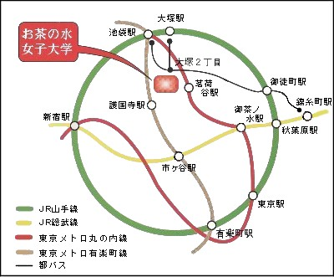

東京メトロ丸ノ内線 茗荷谷駅から徒歩約７分
東京メトロ有楽町線 護国寺駅から徒歩約８分
都営バス 大塚駅２丁目停留所前

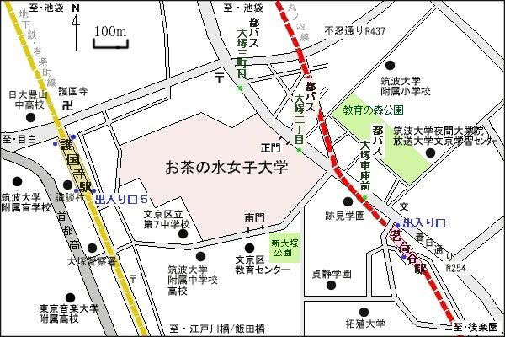

※地下鉄有楽町線護国寺駅からお越しの方へ
土日祝祭日の南門は閉鎖されておりますので、春日通り沿いの正門からお入りください。

－ ４ －

平成１９年度 お茶の水女子大学公開講座申込用紙

フリガナ
氏 名
年 齢  (性 別) | １０代 ２０代 ３０代 ４０代 ５０代  ６０代 ７０代以上 （男 性 ・ 女 性）  ※ ※ 該当する年代・性別を○で囲みください。
（郵便番号）  住所 | （〒 － ）
電話番号
（連絡のとれるもの）
職 業 | Ａ 会社員  Ｂ 自営業  Ｃ 公務員（教育関係は除く）  Ｄ 教育関係（幼稚園・小学校・中学校・高等学校・大学・その他）  Ｅ 学生  Ｆ 主婦  Ｇ その他（ ）  ※ 該当する職業を○で囲みください。

希望する講座名 | ※ 複数の講座記入可

＜個人情報の取り扱いについて＞
取得した個人情報は、お茶の水女子大学個人情報管理規則に基づき適正に管理し、公開講座の運営
及び大学から受講生の方へのお知らせに限り、利用させていただきます。

－ ５ －

